Республика Мордовия, г.о.Саранск
МОУ «Лицей № 25 имени Героя Советского союза В.Ф.Маргелова»
учитель начальных классов
Кулагина Галин Ивановна

Конспект урока математики по теме: «Дециметр».

Урок по теме: «Дециметр».
УМК: «Школа России», 1 класс.
Цель: познакомить с новой единицей измерения длины – дециметром на основе ранее изученной единицы измерения длины – сантиметр.
Задачи:
Образовательные:
- познакомить с новой единицей измерения длины – дециметром на основе ранее изученной единицы измерения длины – сантиметр;
- учить переводить см в дм и дм в см; измерять длины отрезков;
- закреплять знания нумерации;
- обеспечить усвоение знаний учащихся путём наблюдения и практической работы;
- учить решать практически нестандартные задачи с новой величиной;
- актуализировать знания разных мер длины: см и дм.

Развивающие:
- развивать познавательную мотивацию детей на основе принятия и удержания учебных задач, мыслительных операций: анализ, сравнение путём выделения общих и различных признаков;
- развивать логическое мышление и исследовательские качества;
- развивать регулирующую сферу (рефлексии) на основе самоконтроля, взаимоконтроля.

Воспитательные:
- воспитывать личностные качества, обеспечивающие успешность творческой деятельности(активности, увлеченности, сообразительности, самостоятельности);
- воспитывать умение работать в коллективе,
- прививать любовь к математике.

Тип урока: комбинированный (повторение изученного материала и сообщение новых знаний)
Оборудование и материалы: Математика: учебник для 1 класса: в 2 частях / М.И. Моро, М.А. Бантова, презентация, карточки с числами для индивидуальной работы детей, разноцветные звездочки для каждого ученика, полоски для работы в парах
Ход урока
№ | Этап урока | Деятельность педагога | Деятельность обучающихся | Формы работы
1. | Орг. момент  Мотивация к учебной деятельности | Приветствие детей  Дорогие ребята, сегодня у нас урок открытий .  Громко прозвенел звонок,  Давайте настроимся все на урок,  Улыбнемся друг другу, и нашим друзьям,  Чудесных открытий желаю всем Вам!  - Глазки ваши пусть не просто смотрят, а всё видят и замечают. Ушки ваши пусть не просто слушают, а всё слышат. И не допускайте, чтобы язычки ваши забегали вперёд ума.  Ребята, а какое у вас сейчас настроение? Давайте проверим.  - У вас на партах лежат звездочки: красные, зелёный и жёлтые.  - красная – прекрасное настроение, зелёная – хорошее, жёлтая – плохое. Поднимите звездочку. Какое у вас сейчас настроение?  Итог: у всех у вас прекрасное настроение, значит можно начинать работу.  Сегодня мы с вами сделаем ещё одно открытие в мире цифр и чисел. Но вначале предлагаю провести разминку. | Дети приветствуют учителя и гостей.  1 слайд.  Дети выбирают звездочку нужного цвета и показывают учителю. | Положительный настрой  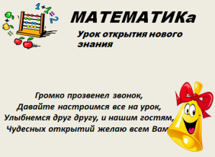
2. | Актуализация знаний. Устная работа | Я загадываю число, а вы выбираете нужные числа, которые лежат у вас на партах. Вы будете работать в парах. Давайте повторим алгоритм работы в парах.  1)Говорим вежливо.  2)Говорим по очереди.  3)Внимательно слушаем  4)Уважаем мнение товарища.  Учитель загадывает число:  Учитель загадывает число (на доске появляются карточки с числами- ответами):  1. Число, предыдущее числу 14; (13)  2. Число, последующее за числом 15; (16)  3. В этом числе 1 десяток и 4 единицы; (14)  4.Число больше 10 на 2; (12)  5. Число меньше 16 на 1; (15)  6. В этом числе 1 десяток и 7 единиц;  7. Какое число стоит после числа 19? (20)  8. Какое число стоит между числами 19 и 20?(18)  На доске ряд чисел:  13, 16, 14, 12, 15, 17, 20, 18.  -16 – ч  -20-а  -17-и  -18-н  -14-л  -13-е  -15- и  -12-в  2. Посмотрите на доску.  - Расставьте эти числа в порядке их увеличения.  - Прочитайте числа.  - Ребята, если вы всё сделали верно, у нас должно получиться слово (переворачиваем цифры).  Прочитайте, какое слово у нас получилось?  (Величина).  - О чём мы сегодня будем говорить? А что такое величина?  Величина – это признак, который можно измерить.  - Какие величины вы знаете? (на доске перевернутые карточки)  - Какие единицы измерения этих величин мы знаем? (на доске составляется кластер)  длина  кг  см  объём  л  ?  масса | Дети проговаривают совместно с учителем алгоритм работы в парах  Ученики показывают ответ.  Учитель выставляет карточки с нужными ответами на доску  На партах дети расставляют числа в правильном порядке и называют порядок следования чисел.  Дети называют правильный порядок чисел.  1 ученик у доски.  Дети читают слово: ВЕЛИЧИНА.  - Мы будем говорить о величине.  Ответы детей. (По мере ответов детей учитель переворачивает карточки с названием величин и прикрепляет единицы их измерения)  - Длина, объем, масса.  - Единицы измерения длины - сантиметр.  - Единицы измерения объема - литр.  - Единицы измерения массы -килограмм.(Слайд 2) | Фронтальная работа  Фронтальная работа  Индивидуальная работа.  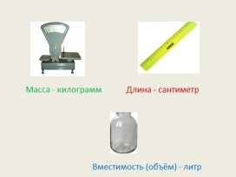
3. | Самоопределение к деятельности | - Подготовка к восприятию нового материала.  - У меня осталась ещё одна единица измерения. А что измеряется этой единицей, узнаете, если выполните следующее задание.  - Отгадайте загадки. О ком они? (на экране появляются картинки - отгадки)  Ей на месте не сидится  Все кривляется, резвится.  Рассмешит нас без обмана  В зоопарке … (обезьяна)  Толстый он и длинный очень -  Не дай Бог, приснится ночью.  Не умеет он кусаться,  Но можно сильно испугаться,  Его однажды увидав…  Всё потому, что он - … (удав)  То как кошка зашипит,  То как я заговорит.  В клетке Он у нас живёт,.  В клетке ест и в клетке пьёт.  Кто же это? Угадай!  - Да конечно ... (попугай)  Ходит длинный, пасть с клыками,  Ноги кажутся столбами,  Как гора огромен он.  Ты узнал, кто это?... (слон)  - Ребята, кто помнит, в каком мультфильме встречаются все эти герои? Просмотрим фрагмент  - А почему мультфильм так называется?  - Какая длина у них получилась?  - А почему у них получились такие разные числа?  Вывод: они мерили длину удава разными мерками.  2.Постановка темы и цели урока  - Как вы думаете, о какой величине будем говорить на уроке?  - Какую единицу измерения длины вы уже знаете?  Удобно ли измерять длину удава в сантиметрах?  -Чему будем учиться на уроке? Какая цель нашего урока?  -Давайте поставим перед собой задачи урока. Договорите фразу…  У-узнать, чему равна новая единица измерения длины , что ей можно измерять. учиться измерять, чертить отрезки заданной длины с помощью линейки и карандаша  Р–развивать умение измерять, чертить отрезки с помощью карандаша и линейки  О– объяснять свои действия  К–коллективно, дружно работать | Дети отгадывают загадки.  Слайды 3-6  Мультфильм «38 попугаев»(слайд7)  Просмотр фрагмента мультфильма( слайд 8)  Герои измеряли рост удава, т.е. его длину.  У них получилось: 38 попугаев,5 мартышек, 2 слонёнка.  Они все разные: попугай маленький, а слоненок – большой.  О длине.  Сантиметр.  Познакомиться с новой единицей измерения длины.  Научиться измерять длину отрезков, предметов. Задачи урока появляются на экране ( по мере ответов детей) )(слайды 9-10) | Фронтальная работа  Слайды на экране  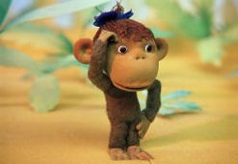  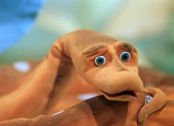  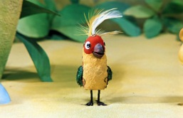  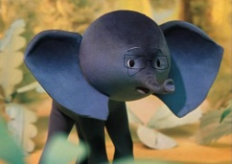  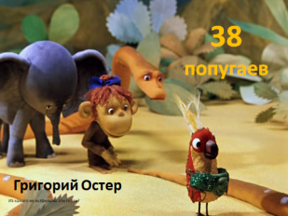  Фронтальная работа  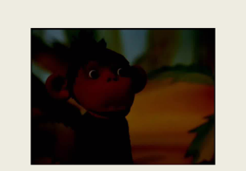  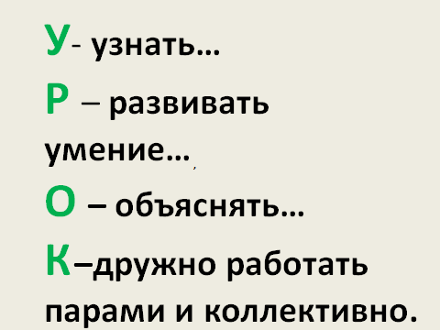  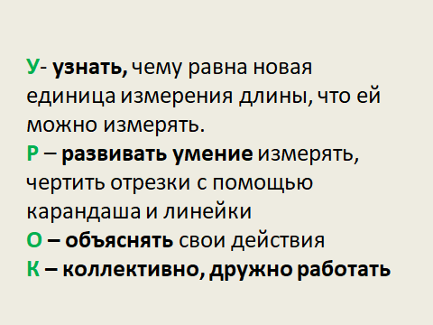
4. | Работа по новой теме. Формирование нового знания через деятельностный подход.  Постановка проблемного вопроса | 1. Сравнение длин полосок.  - Итак, наши друзья измеряли длину удава. Ребята, давайте, и мы попробуем измерить Проведем практическую работу.  Перед вами лежат три полоски.  - Какая полоска самая короткая?  -Как вы можете измерить её длину.  -Давайте вспомним, как правильно измерять предметы линейкой  Измерьте, назовите её длину( 1см)  - У кого не так?  - Длина этой полоски действительно 1см. Эта мерка поможет нам совершить открытие на уроке.  - Какая полоска чуть длиннее?  - Измерьте длину оранжевой полоски с помощью линейки. Назовите результат.  - Какого цвета самая длинная полоска?  2. Сообщение новой информации  -Ребята как вы думаете, как можно измерить длину фиолетовой полоски без линейки?  Вывод: Можно измерить длину с помощью белой или оранжевой полоски, т.е мерки.  - Измерьте длину фиолетовой полоски: Работать вы будете в парах, один накладывает мерку на полоску, а другой отмечает границу пальцем, не забудьте при этом считать количество мерок в полоске,  1 и 3 ряд измеряет с помощью белой полоски.  2 ряд – с помощью оранжевой полоски.  - Сколько у вас получилось?  - Почему у вас разные ответы?  - Как вы думаете, какую полоску - мерку удобнее взять для выполнения задания?  - Почему, в чем возникли трудности при измерении белой меркой?  - Итак, делаем вывод, что мерка в 1 см не всегда удобна.  Значит, нужна мерка большей длины.  - Ребята, оранжевая мерки, которой мы с вами пользовались для измерения, является общепринятой меркой в математике, называется такая мерка ДЕЦИМЕТР. Дециметр по латыни [decem] – десять.  (На доске появляется карточка с названием единицы измерения.)  В математике слово дециметр принято обозначать сокращенно – дм.  Покажите полоску длиной 1 дм.  - Подумайте и назовите тему нашего урока.  - Откройте учебник на с 51. Проверим, правильно ли вы назвали тему урока.  Прочитайте тему нашего урока.  - Какую длину имеет оранжевая полоска?  Сделайте вывод, значит 1 дм – это …..  -10, это 1 десяток, а 1дм - это 10 см  -Зарубите себе на носу…Что означает это выражение?  - Дело в том, что "носом" в древней Руси также называли либо специальную деревянную переносную дощечку для записей. Эти дощечки нужны были, что бы человек делал "зарубки" на память. Поэтому в "переводе" на современный язык выражение "зарубите себе на носу "означает сейчас "запомнить". (Показ слайда)  - Вот и вы, ребята, зарубите себе на носу, что 1 дм = 10 см.  Запись на доске  - дм = 10 см  - Какова же длина нашей фиолетовой полоски?  Вывод: значит длина фиолетовой полоски 2 мерки.  - А сколько это всего см?  20 см = 2 дм | Белая  С помощью линейки  Приложить линейку так, чтобы число 0 совпало с началом предмета, посмотреть, напротив какого числа оканчивается предмет. Это и будет длина.  Оранжевая  10 см  Фиолетовая.  (ответы и предложения детей)  Дети измеряют полоски по заданию.  Дети называют ответы:  - 2 мерки  - 20 мерок  - Мы мерили разными полосками - мерками  Удобнее взять оранжевую полоску.  Она больше. Ей удобнее работать.  Белая - короткая , ей неудобно измерять  -  Слайд 11  Дети показывают оранжевую полоску  Дециметр. Слайд 12  Познакомиться с новой мерой длины – дециметром.  Слайд 13  Читают.  - 10 см  - 10 см. Слайд 14.  Слайд 15.  2мерки, 20 см  20 см = 2 дм | Практическая работа  Фронтальная работа  Анализ и вывод по практической работе  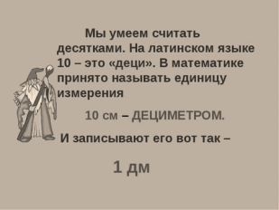  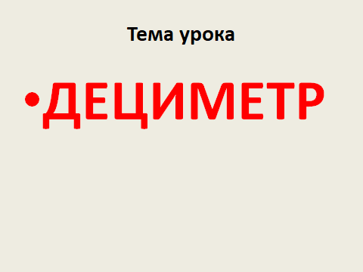  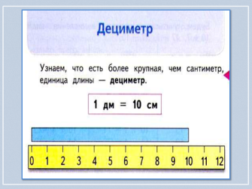  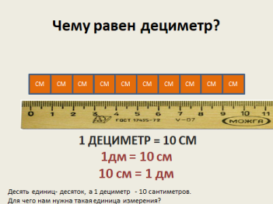  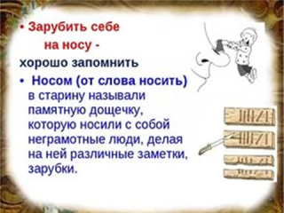
5. | Физ. минутка | Жил на свете попугай.  Крылья шире расправляй.  Он любил летать всех выше,  Выше пальм, жирафов выше.  В гости к деткам прилетал,  Вместе с ними отдыхал,  Прыгал, кланялся, шалил,  И с ребятами говорил. | Слайд 16. (руки в стороны, влево, вправо)  (потянуться на носках, руки вверх)  (делать приседания)  (наклоны головы или туловища вперед) | Фронтальная работа  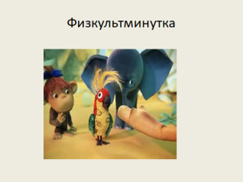
6. | Первичное закрепление с проговариванием во внешней речи | -Откройте рабочую тетрадь и посмотрите на экран, какое число, мы пропишем. Дайте характеристику числу 10.Пропишем 10 через клетку.  Я тетрадочку открою  И с наклоном положу.  Я, друзья, от вас не скрою,  Ручку правильно держу.  Сяду прямо, не согнусь.  За работу я примусь.  -И так, с чем мы будем работать сегодня ?  -Чтобы ваши знания о дм стали более прочными, что надо сделать?  -Начертите в тетради отрезок длиной 10 см.  -_Как по-другому, можно назвать10 см?( 1дм)  -Запишем и запомним : 1дм=10см | Слайд 17.  С новой единицей длины- дециметром.  Потренироваться  Чертят  Слайд 18 | 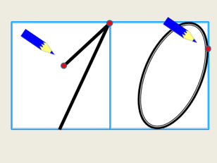  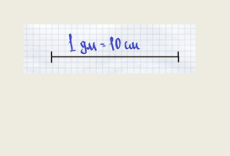
7. | Закрепление изученного материала | 1. Упражнение в измерении длин предметов в см и дм.  - Ребята, измерьте ширину вашей тетради по линейке. Чему равна ширина?  (16 см)  - А сколько это дм и см?  Запишите в тетради.  На доске и в тетрадях запись:  16 см = 1 дм 6 см  - Для чего нам нужны знания о дециметре и умение измерять длину в дециметрах?  -А где нам это может пригодиться?  В каких профессиях?  -Как вы думаете, длину каких предметов в классе можно измерить с помощью новой единицы измерения?  - Измерьте дециметром длину вашей парты.  2. Задание по учебнику на стр. 51 № 2.  - Прочитайте задание самостоятельно.  - Прочитайте задание вслух.  Начертить отрезок длиной 12 см.  - Расскажите, как вы будете чертить отрезок?  - Попробуйте начертить отрезок самостоятельно. (Учитель контролирует выполнение заданий, оказывает помощь при затруднении).  взаимопроверка  - Поменяйтесь тетрадями, проверьте своего товарища: правильно ли начерчен отрезок.  - Переведите 12 см в дм и см. | Дети выполняют запись в тетради( учитель на доске)  Слайд 19. - Чтобы измерять быстрее, измерять длину больших предметов.  - Строитель, швея и т.д  Парту, дверь, доску, шкаф, окно(Слайд 20)  (Работа в парах). (Измеряют, озвучивают результат).  - Длина парты 8 дм.  Слайд 21-22..  - Начерти отрезок длиной 12 см.(Слайд 23) Сколько это дециметров и сантиметров.  (Рассказывают алгоритм черчения отрезка длиной 12 см). Слайд 24  - 12 см – это 1 дм. 2 см.  (Самостоятельное выполнение в тетрадях)  Дети выполняют задание в тетради.  К доске выходит 1 ученик и делает запись:12 см = 1 дм 2 см Слайд 25 | Практическая работа  Самостоятельная работа  взаимопроверка  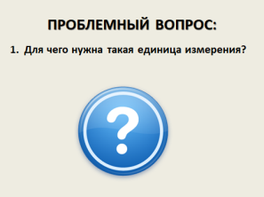  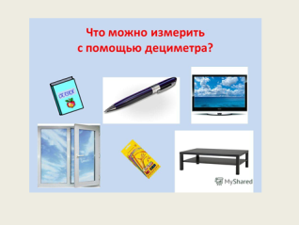  фронтальная работа  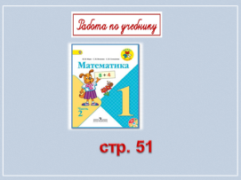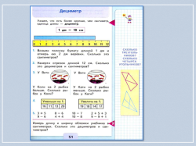  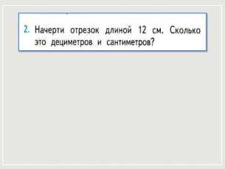  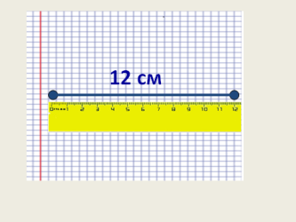  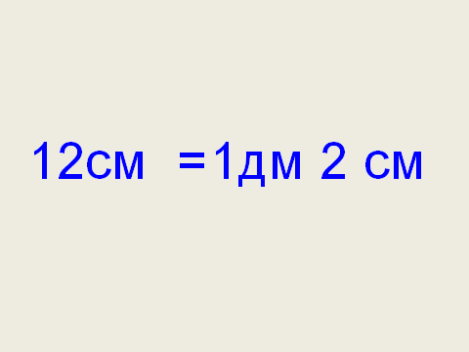
8. | Подведение итога урока. | Решите примеры, запишите ответы в порядке возрастания и составьте слово. ( работа в группах)(Приложение 1.)  4 + 3= м  6 – 4 = е  8 – 3 = и  5 + 4 = т  6 – 5 = д  4 + 4 = е  10 – 6 = ц  2 + 8 = р  Какое слово у вас получилось?  - С какой новой единицей измерения познакомились на уроке?  - Чему равен 1 дм?  - Что измеряют в дециметрах?  - Куда поставим неоткрытую единицу измерения – дм?( дополняется кластер на доске ) | Слайд 26  Дети решают примеры и записывают получившееся слово.  -Дециметр. Слайд 27  С дециметром.  1 дм =10 см  Длину  -Мы поставим к величине «длина». | 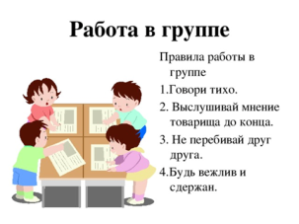  Работа в группах  Фронтальная работа  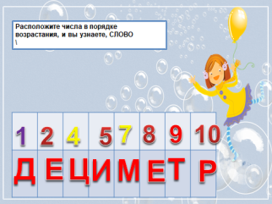
9. | Рефлексия | -Какую цель ставили? Достигли цели?  -Какая тема урока была?  -О какой новой единице измерения длины узнали?  -Когда ей удобно пользоваться?  -Оцените свою деятельность на уроке, используя звезды:  -красная (кто собой доволен);  -зелёная (я старался, но допустил ошибку);  -жёлтая (я не всё понял, остались вопросы). | - Познакомились с единицей измерения длины – дециметром.  - Измерять предметы в дециметрах, чертить отрезок длиной 1 дм. (Слайд 28-29)  - Для измерения больших предметов.  Дети показывают звездочки выбранного цвета.(Слайд 30) | Фронтальная работа  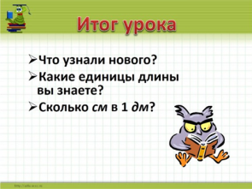  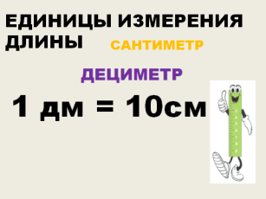  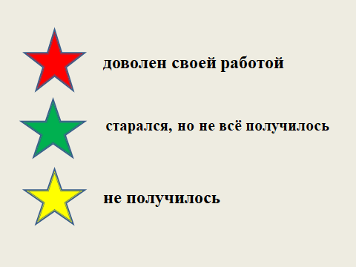  Самооценка
Литература.

- Математика. 1 класс. Учеб. Для общеобразоват. учреждений. В 2 ч. Ч. 2 / М.И.Моро, С.И.Волкова, С.В.Степанова. – М.: Просвещение, 2011.
- Математика. Рабочая тетрадь. 1 класс. Пособие для учащихся общеобразовательных учреждений. В 2 ч. Ч 2 / М.И.Моро, С.И.Волкова. – М.: Просвещение, 2011.
- Поурочные разработки по математике: 1 класс: к учебнику М.И.Моро и др. «Математика. 1 класс. В двух частях» / С.В.Бахтина. – М.: Издательство «Экзамен», 2012.
- Интернет ресурсы.

Приложение 1.
4 + 3= |  | м
6 – 4 = |  | е
8 – 3 = |  | и
5 + 4 = |  | т
6 – 5 = |  | д
4 + 4 = |  | е
10 – 6 = |  | ц
2 + 8 = |  | р

